**Дата проведения: 26.01.2022г.**

**Группа 1-10**

**Предмет: Математика**

**Преподаватель: Амирханова А. К.**

**Тема урока: Понятие первообразной функции.**

       Прежде чем знакомиться с понятием первообразной, давайте в самых общих чертах вспомним самую обычную *производную*. Не углубляясь в занудную теорию пределов, приращений аргумента и прочего, можно сказать, что нахождение производной (или *дифференцирование*) — это просто математическая операция над *функцией*. И всё. Берётся любая функция (допустим, *f(x) = x2*) и *по определённым правилам*преобразовывается, превращаясь в **новую функцию**. И вот эта самая **новая функция** и называется **производной**.

        В нашем случае, до дифференцирования была функция *f(x) = x2*, а после дифференцирования стала уже *другая функция* *f’(x) = 2x*.

*Производная* — потому, что наша новая функция *f’(x) = 2x* *произошла* от функции *f(x) = x2*. В результате операции дифференцирования. И причём именно от неё, а не от какой-то другой функции (*x3*, например).

        Грубо говоря, *f(x) = x2* — это мама, а *f’(x) = 2x* — её любимая дочка.) Это понятно. Идём дальше.

        Математики — народ неугомонный. На каждое своё действие стремятся найти противодействие. :) Есть сложение — есть и вычитание. Есть умножение — есть и деление. Возведение в степень — извлечение корня. Синус — арксинус. Точно также есть **дифференцирование**– значит, есть и…**интегрирование**.)

        А теперь поставим такую интересную задачу. Есть у нас, допустим, такая простенькая функция *f(x) = 1*. И нам надо ответить на такой вопрос:

***Производная КАКОЙ функции даёт нам функцию f(x) = 1?***

        Иными словами, видя дочку, с помощью анализа ДНК, вычислить, кто же её мамаша. :) Так от какой же **исходной** функции (назовём её F(x)) произошла наша **производная** функция f(x) = 1? Или, в математической форме, **для какой** функции F(x) выполняется равенство:

*F’(x) = f(x) = 1?*

        Пример элементарный. Я старался.) Просто подбираем функцию F(x) так, чтобы равенство сработало. :) Ну как, подобрали? Да, конечно! F(x) = x. Потому, что:

*F’(x) = x’ = 1 = f(x)*.

        Разумеется, найденную мамочку *F(x) = x* надо как-то назвать, да.) Знакомьтесь!

**Первообразной для функции f(x) называется такая функция F(x), производная которой равна f(x), т.е. для которой справедливо равенство F’(x) = f(x).**

        Вот и всё. Больше никаких научных хитростей. В строгом определении добавляется ещё дополнительная фраза *"на промежутке Х"*. Но мы пока в эти тонкости углубляться не будем, ибо наша первоочередная задача — научиться находить эти самые первообразные.

        В нашем случае как раз и получается, что функция *F(x) = x* является *первообразной* для функции *f(x) = 1.*

        Почему? Потому что ***F’(x) = f(x) = 1****.*Производная икса есть единица. Возражений нет.)

        Термин "первообразная" по-обывательски означает "родоначальница", "родитель", "предок". Сразу же вспоминаем самого родного и близкого человека.) А сам поиск первообразной — это восстановление исходной функции **по известной её производной**. Иными словами, это действие, **обратное дифференцированию**. И всё! Сам же этот увлекательный процесс тоже называется вполне научно — **интегрирование**. Но об *интегралах* — позже. Терпение, друзья!)

**Запоминаем:**

**Интегрирование — это математическая операция над функцией (как и дифференцирование).**

**Интегрирование — операция, обратная дифференцированию.**

**Первообразная — результат интегрирования.**

        А теперь усложним задачу. Найдём теперь первообразную для функции *f(x) = x*. То есть, найдём **такую функцию *F(x)***, чтобы **её производная** равнялась бы иксу:

*F’(x) = x*

        Кто дружит с производными, тому, возможно, на ум придёт что-то типа:

*(x2)’ = 2x.*

        Что ж, респект и уважуха тем, кто помнит таблицу производных!) Верно. Но есть одна проблемка. Наша исходная функция *f(x) = x*, а *(x2)’ =****2****x*. **Два** икс. А у нас после дифференцирования должен получиться *просто икс*. Не катит. Но…

        Мы с вами народ учёный. Аттестаты получили.) И со школы знаем, что обе части любого равенства можно умножать и делить на одно и то же число (кроме нуля, разумеется)! Так уж [тождественные преобразования](https://abudnikov.ru/shkolnikam/uravneniya/chto-takoe-uravnenie-kak-reshat-uravneniya.html) устроены. Вот и реализуем эту возможность себе во благо.)

        Мы ведь хотим, чтобы справа остался чистый икс, верно? А двойка мешает… Вот и берём соотношение для производной (x2)’ = 2x и делим **обе его части** на эту самую двойку:

https://abudnikov.ru/userfiles/images/Studentam/Matematicheskij-analiz/Integralnoe-ischislenie/Pervoobraznaya-i-tablica-integralov/image001.png

https://abudnikov.ru/userfiles/images/Studentam/Matematicheskij-analiz/Integralnoe-ischislenie/Pervoobraznaya-i-tablica-integralov/image002.png

        Так, уже кое-чего проясняется. Идём дальше. Мы знаем, что любую константу можно *вынести за знак производной.*Вот так:

https://abudnikov.ru/userfiles/images/Studentam/Matematicheskij-analiz/Integralnoe-ischislenie/Pervoobraznaya-i-tablica-integralov/image003.png

        Все формулы в математике работают как слева направо, так и наоборот — справа налево. Это значит, что, с тем же успехом, любую константу можно и*внести под знак производной:*

https://abudnikov.ru/userfiles/images/Studentam/Matematicheskij-analiz/Integralnoe-ischislenie/Pervoobraznaya-i-tablica-integralov/image004.png

        В нашем случае спрячем двойку в знаменателе (или, что то же самое, коэффициент 1/2) под знак производной:

https://abudnikov.ru/userfiles/images/Studentam/Matematicheskij-analiz/Integralnoe-ischislenie/Pervoobraznaya-i-tablica-integralov/image005.png

        А теперь *внимательно* присмотримся к нашей записи. Что мы видим? Мы видим равенство, гласящее, что производная от **чего-то** (это *что-то* — в скобочках) равняется иксу.

        Полученное равенство как раз и означает, что искомой первообразной для функции ***f(x) = x*** служит функция ***F(x) = x2/2***. Та, что стоит в скобочках под штрихом. Прямо по смыслу первообразной.) Что ж, проверим результат. Найдём производную:

https://abudnikov.ru/userfiles/images/Studentam/Matematicheskij-analiz/Integralnoe-ischislenie/Pervoobraznaya-i-tablica-integralov/image006.png

        Отлично! Получена исходная функция *f(x) = x*. От чего плясали, к тому и вернулись. Это значит, что наша первообразная найдена верно.)

        А если *f(x) = x2*? Чему равна её первообразная? Не вопрос! Мы с вами знаем (опять же, из правил дифференцирования), что:

*3x2 = (x3)’*

И,стало быть,

https://abudnikov.ru/userfiles/images/Studentam/Matematicheskij-analiz/Integralnoe-ischislenie/Pervoobraznaya-i-tablica-integralov/image007.png

        Уловили? Теперь мы, незаметно для себя, научились считать первообразные для любой **степенной функции f(x)=xn**. В уме.) Берём исходный показатель *n*, увеличиваем его на единичку, а в качестве компенсации делим всю конструкцию на *n+1*:

https://abudnikov.ru/userfiles/images/Studentam/Matematicheskij-analiz/Integralnoe-ischislenie/Pervoobraznaya-i-tablica-integralov/5-1.png

        Полученная формулка, между прочим, справедлива **не только для натурального показателя** степени *n*, но и для любого другого — отрицательного, дробного. Это позволяет легко находить первообразные от простеньких **дробей** и **корней.**

        Например:

https://abudnikov.ru/userfiles/images/Studentam/Matematicheskij-analiz/Integralnoe-ischislenie/Pervoobraznaya-i-tablica-integralov/image010.png

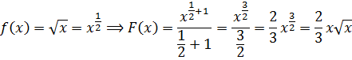

        Естественно, *n ≠ -1* , иначе в знаменателе формулы получается ноль, и формула теряет смысл.) Про этот особый случай *n = -1* чуть позже.)

**Ответы и вопросы отправить на эл. почту**

[asiyat.karimullaevna@yandex.ru](mailto:asiyat.karimullaevna@yandex.ru) или 8928-507-47-03

**Дата проведения: 27.01.2022г.**

**Группа 1-10**

**Предмет: Математика**

**Преподаватель: Амирханова А. К.**

**Тема урока: Неопределенный интеграл. Таблица интегралов.**

        Идём дальше. Те студенты, которые хотя бы мало-мальски "шарят" в производных, — люди грамотные. И, возможно, уже приготовили мне убойный вопрос. :)

        Скажем, чему равна производная для функции *F(x) = x?* Ну, единица, единица — слышу недовольные ответы… Всё верно. Единица. Но… Для функции *G(x) = x+1* производная **тоже будет равна единице**:

https://abudnikov.ru/userfiles/images/Studentam/Matematicheskij-analiz/Integralnoe-ischislenie/Pervoobraznaya-i-tablica-integralov/image016.png

        Также производная будет равна единице и для функции ***x+1234***, и для функции ***x-10***, и для любой другой функции вида ***x+C***, где ***С*** — любая константа. Ибо производная любой константы равна нулю, а от прибавления/вычитания нуля никому ни холодно ни жарко.)

        Получается неоднозначность. Выходит, что для функции *f(x) = 1* первообразной служит **не только функция *F(x) = x***, но и функция  ***F1(x) = x+1234*** и функция ***F2(x) = x-10*** и так далее!

        Да. Именно так.) У всякой (*непрерывной на промежутке*) функции существует не какая-то одна первообразная, а ***бесконечно много*** - целое семейство! Не одна мама или папа, а целая родословная, ага.)

        Но! Всех наших родственников-первообразных объединяет одно важное свойство. На то они и родственники.) Свойство настолько важное, что в процессе разбора приёмов интегрирования мы про него ещё не раз вспомним. И будем вспоминать ещё долго.)

        Вот оно, это свойство:

**Любые две первообразные** **F1(x) и F2(x) от одной и той же функции f(x) отличаются на константу:**

**F1(x) - F2(x) = С.**

        Кому интересно доказательство — штудируйте литературу или конспекты лекций.) Ладно, так уж и быть, докажу. Благо доказательство тут элементарное, в одно действие. Берём равенство

**F1(x) - F2(x) = С**

и **дифференцируем обе его части.** То есть, просто тупо ставим штрихи:

https://abudnikov.ru/userfiles/images/Studentam/Matematicheskij-analiz/Integralnoe-ischislenie/Pervoobraznaya-i-tablica-integralov/image022.png

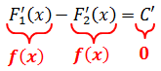

https://abudnikov.ru/userfiles/images/Studentam/Matematicheskij-analiz/Integralnoe-ischislenie/Pervoobraznaya-i-tablica-integralov/image024.png

https://abudnikov.ru/userfiles/images/Studentam/Matematicheskij-analiz/Integralnoe-ischislenie/Pervoobraznaya-i-tablica-integralov/image025.png

        Вот и всё. Как говорится, ЧТД. :)

        О чём говорит это свойство? А о том, что две различные первообразные **от одной и той же функции** **f(x)** не могут отличаться на **какое-то выражение с иксом**. Только строго на константу! Иными словами, если у нас есть график какой-то *одной из первообразных* (пусть это будет F(x)), то графики *всех остальных* наших первообразных строятся параллельным переносом графика F(x) вдоль оси игреков.

        Посмотрим, как это выглядит на примере функции *f(x) = x*. Все её первообразные, как нам уже известно, имеют общий вид ***F(x) = x2/2+C***. На картинке это выглядит как *бесконечное множество парабол*, получаемых из "основной" параболы y = x2/2 сдвигом вдоль оси OY вверх или вниз в зависимости от значения константы *С*.

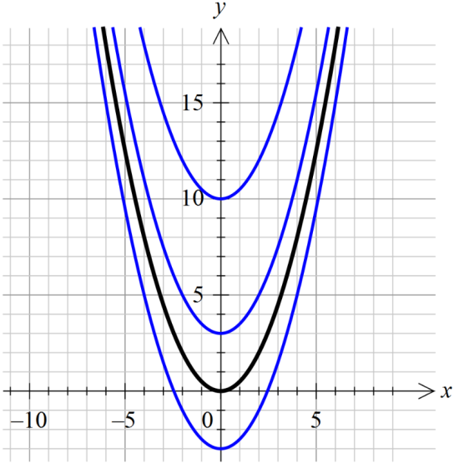

        Помните школьное построение графика функции *y=f(x)+a* сдвигом графика *y=f(x)* на "а" единиц вдоль оси игреков?) Вот и тут то же самое.)

        Причём, обратите внимание: наши параболы **нигде не пересекаются!**Оно и естественно. Ведь две различные функции y1(x) и y2(x) неизбежно будут соответствовать **двум различным значениям константы** — **С1** и **С2**.

        Поэтому уравнение y1(x) = y2(x) никогда не имеет решений:

https://abudnikov.ru/userfiles/images/Studentam/Matematicheskij-analiz/Integralnoe-ischislenie/Pervoobraznaya-i-tablica-integralov/2.png

*С1 = С2*

*x ∊ ∅*, так как *С1 ≠ С2*

        А теперь мы плавненько подходим ко второму краеугольному понятию интегрального исчисления. Как мы только что установили, у всякой функции f(x) существует бесконечное множество первообразных F(x) + C, отличающихся друг от друга на константу. Это самое бесконечное множество тоже имеет своё специальное название.) Что ж, прошу любить и жаловать!

***Что такое неопределённый интеграл?***

**Множество всех первообразных для функции f(x) называется *неопределённым интегралом*от функции f(x).**

Вот и всё определение.)

***"Неопределённый"*** - потому, что множество всех первообразных для одной и той же функции *бесконечно*. Слишком много различных вариантов.)

***"Интеграл"*** — с подробной расшифровкой этого зверского слова мы познакомимся в следующем большом разделе, посвящённом *определённым интегралам*. А пока, в грубой форме, будем считать интегралом нечто *общее, единое, целое*. А интегрированием — *объединение,* *обобщение*, в данном случае переход от частного (производной) к общему (первообразным). Вот, как-то так.

        Обозначается неопределённый интеграл вот так:

https://abudnikov.ru/userfiles/images/Studentam/Matematicheskij-analiz/Integralnoe-ischislenie/Pervoobraznaya-i-tablica-integralov/image034.png

        Читается так же, как и пишется: *интеграл эф от икс дэ икс*. Или *интеграл****от****эф от икс дэ икс.*Ну, вы поняли.)

        Теперь разберёмся с обозначениями.

*∫* — **значок интеграла.** Смысл тот же, что и штрих для производной.)

*d* — **значок *дифференциала.***Не пугаемся! Зачем он там нужен — чуть ниже.

*f(x)* — **подынтегральная функция** (через "ы").

*f(x)dx* — **подынтегральное выражение.** Или, грубо говоря, "начинка" интеграла.

        Согласно смыслу неопределённого интеграла,

https://abudnikov.ru/userfiles/images/Studentam/Matematicheskij-analiz/Integralnoe-ischislenie/Pervoobraznaya-i-tablica-integralov/image039.png

        Здесь *F(x)* — та самая **первообразная** для функции *f(x)*, которую мы так или иначе *нашли сами.*Как именно нашли — не суть.Например, мы установили, что *F(x) = x2/2* для *f(x)=x*.

        "С" - **произвольная постоянная.** Или, более научно, **интегральная константа**. Или **константа интегрирования.** Всё едино.)

        А теперь вернёмся к нашим самым первым примерам на поиск первообразной. В терминах неопределённого интеграла можно теперь смело записать:

https://abudnikov.ru/userfiles/images/Studentam/Matematicheskij-analiz/Integralnoe-ischislenie/Pervoobraznaya-i-tablica-integralov/image040.png

https://abudnikov.ru/userfiles/images/Studentam/Matematicheskij-analiz/Integralnoe-ischislenie/Pervoobraznaya-i-tablica-integralov/image041.png

https://abudnikov.ru/userfiles/images/Studentam/Matematicheskij-analiz/Integralnoe-ischislenie/Pervoobraznaya-i-tablica-integralov/image042.png

https://abudnikov.ru/userfiles/images/Studentam/Matematicheskij-analiz/Integralnoe-ischislenie/Pervoobraznaya-i-tablica-integralov/image043.png

https://abudnikov.ru/userfiles/images/Studentam/Matematicheskij-analiz/Integralnoe-ischislenie/Pervoobraznaya-i-tablica-integralov/image044.png

        И так далее.) Идея понятна, думаю. Ни в коем случае не забываем приплюсовывать константу *С*!

**Что такое интегральная константа и зачем она нужна?**

        Вопрос очень интересный. И очень (ОЧЕНЬ!) важный. Интегральная константа из всего бесконечного множества первообразных выделяет ту линию, **которая проходит через заданную точку.**

         В чём суть. Из исходного бесконечного множества первообразных (т.е. *неопределённого интеграла*) надо выделить ту кривую, которая будет проходить через заданную точку. С какими-то **конкретными координатами.**Такое задание всегда и везде встречается при начальном знакомстве с интегралами. Как в школе, так и в ВУЗЕ.

         Типичная задачка:

*Среди множества всех первообразных функции f=x выделить ту, которая проходит через точку (2;2).*

         Начинаем думать головой… Множество всех первоообразных  — это значит, сначала надо *проинтегрировать нашу исходную функцию.*То есть, икс (х). Этим мы занимались чуть выше и получили такой ответ:

https://abudnikov.ru/userfiles/images/Studentam/Matematicheskij-analiz/Integralnoe-ischislenie/Pervoobraznaya-i-tablica-integralov/image041.png

         А теперь разбираемся, что именно мы получили. Мы получили не одну функцию, а **целое семейство функций.** Каких именно? Вида ***y=x2/2+C***. Зависящее от значения константы С. И вот это значение константы нам и предстоит теперь "отловить".) Ну что, займёмся ловлей?)

         Удочка наша — *семейство кривых (парабол)* ***y=x2/2+C.***

Константы*—**это рыбины. Много-много. Но на каждую найдётся свой крючок и приманка.)*

А что же служит приманкой? *Правильно! Наша точка (-2;2).*

**Вот и подставляем координаты нашей точки в общий вид первообразных!** Получим:

https://abudnikov.ru/userfiles/images/Studentam/Matematicheskij-analiz/Integralnoe-ischislenie/Pervoobraznaya-i-tablica-integralov/4-1.png

*y(2) = 2*

*https://abudnikov.ru/userfiles/images/Studentam/Matematicheskij-analiz/Integralnoe-ischislenie/Pervoobraznaya-i-tablica-integralov/4-2.png*

         Отсюда уже легко ищется*C = 0*.

         Что сиё означает? Это значит, что из всего бесконечного множества парабол вида *y=x2/2+C**только**парабола с константой С=0* нам подходит! А именно: ***y=x2/2.***И только она.Только эта парабола будет проходить через нужную нам точку (-2; 2).А все остальные параболы из нашего семейства проходить через эту точку **уже не будут.**Через какие-то другие точки плоскости — да, а вот через точку (2; 2) — уже нет. Уловили?

         Для наглядности вот вам две картинки — всё семейство парабол (т.е. неопределённый интеграл) и какая-то **конкретная парабола**, соответствующая **конкретному значению константы** и проходящая через **конкретную точку:**

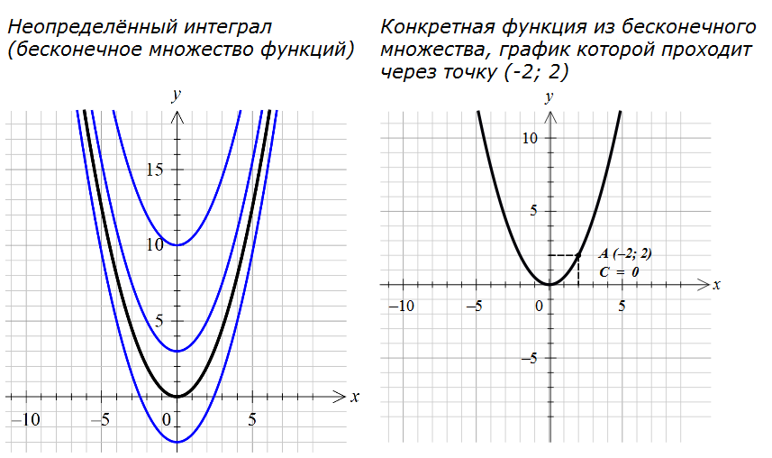

        Видите, насколько важно учитывать константу *С* при интегрировании! Так что не пренебрегаем этой буковкой "С" и не забываем приписывать к окончательному ответу.

        А теперь разберёмся, зачем же внутри интегралов везде тусуется символ ***dx***. Забывают про него студенты частенько… А это, между прочим, тоже ошибка! И довольно грубая. Всё дело в том, что интегрирование — операция, обратная дифференцированию. А что именно является *результатом дифференцирования*? Производная? Верно, но не совсем. **Дифференциал!**

        В нашем случае, для функции *f(x)* дифференциал её первообразной *F(x)*, будет:

https://abudnikov.ru/userfiles/images/Studentam/Matematicheskij-analiz/Integralnoe-ischislenie/Pervoobraznaya-i-tablica-integralov/image046.png

        Кому непонятна данная цепочка — срочно повторить определение и смысл дифференциала и то, как именно он раскрывается! Иначе в интегралах будете тормозить нещадно….

        Напомню, в самой грубой обывательской форме, что дифференциал любой функции f(x) - это просто произведение *f’(x)dx*. И всё! Взять производную и помножить её **на дифференциал аргумента** (т.е. dx). То есть, любой дифференциал, по сути, сводится к вычислению обычной *производной*.

        Поэтому, строго говоря, интеграл "берётся" не от *функции* *f(x)*, как принято считать, а от *дифференциала* *f(x)dx!* Но, в упрощённом варианте, принято говорить, что *"интеграл берётся от функции"*. Или: *"Интегрируется функция f(x)*". **Это одно и то же.** И мы будем говорить точно так же. Но про значок *dx* при этом забывать не будем! :)

        И сейчас я подскажу, как его не забыть при записи. Представьте себе сначала, что вы вычисляете обычную производную по переменной икс. Как вы обычно её пишете?

        Вот так: f’(x), y’(x), у’x. Или более солидно, через отношение дифференциалов: dy/dx. Все эти записи нам показывают, что производная берётся именно по иксу. А не по "игреку", "тэ" или какой-то там другой переменной.)

        Так же и в интегралах. Запись *∫f(x)dx* нам тоже *как бы* показывает, что интегрирование проводится именно **по переменной икс**. Конечно, это всё очень упрощённо и грубо, но зато понятно, я надеюсь. И шансы *забыть* приписать вездесущее *dx* резко снижаются.)

        Итак, что такое же неопределённый интеграл — разобрались. Прекрасно.) Теперь хорошо бы научиться эти самые неопределённые интегралы *вычислять*. Или, попросту говоря, "брать". :) И вот тут студентов поджидает две новости — хорошая и не очень. Пока начнём с хорошей.)

         Новость хорошая. Для интегралов, так же как и для производных, существует своя табличка. И все интегралы, которые нам будут встречаться по пути, даже самые страшные и навороченные, мы *по определённым правилам* будем так или иначе сводить к этим самым табличным.)

        Итак, вот она, **таблица интегралов!**

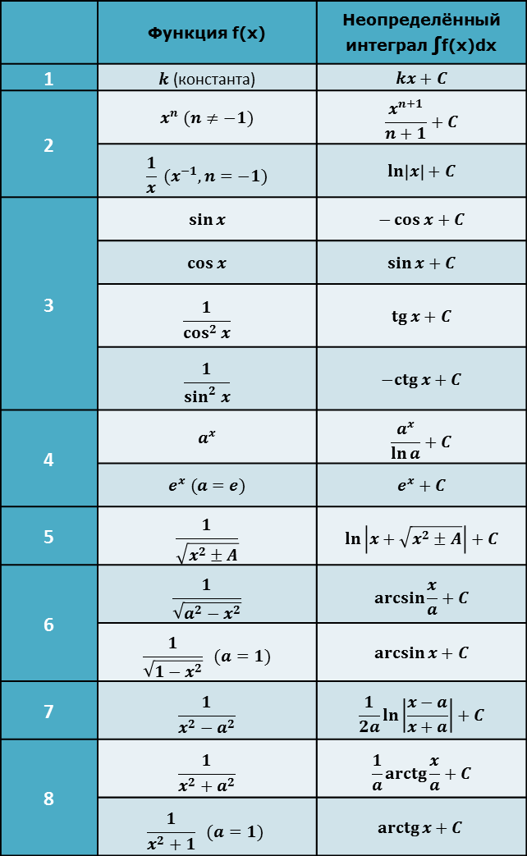

        Вот такая вот красивая табличка интегралов от самых-самых популярных функций. Рекомендую обратить отдельное внимание на группу формул 1-2 (константа и степенная функция). Это — самые употребительные формулы в интегралах!

        Третья группа формул (тригонометрия), как можно догадаться, получена простым обращением соответствующих формул для производных.

        Например:

https://abudnikov.ru/userfiles/images/Studentam/Matematicheskij-analiz/Integralnoe-ischislenie/Pervoobraznaya-i-tablica-integralov/image080.png

        C четвёртой группой формул (показательная функция) — всё аналогично.

        А вот четыре последние группы формул (5-8) для нас **новые.** Откуда же они взялись и за какие такие заслуги именно эти экзотические функции, вдруг, вошли в таблицу основных интегралов? Чем же эти группы функций так выделяются на фоне остальных функций?

        Так уж сложилось исторически в процессе развития ***методов интегрирования***. Когда мы будем тренироваться брать самые-самые разнообразные интегралы, то вы поймёте, что интегралы от перечисленных в таблице функций встречаются очень и очень часто. Настолько часто, что математики отнесли их к табличным.) Через них выражаются очень многие другие интегралы, от более сложных конструкций.

        Ради интереса можно взять какую-нибудь из этих жутких формул и продифференцировать. :) Например, самую зверскую 7-ю формулу.

https://abudnikov.ru/userfiles/images/Studentam/Matematicheskij-analiz/Integralnoe-ischislenie/Pervoobraznaya-i-tablica-integralov/image081.png

https://abudnikov.ru/userfiles/images/Studentam/Matematicheskij-analiz/Integralnoe-ischislenie/Pervoobraznaya-i-tablica-integralov/image082.png

        Всё нормально. Не обманули математики. :)

        Таблицу интегралов, как и таблицу производных, желательно знать наизусть. Во всяком случае, первые четыре группы формул. Это не так трудно, как кажется на первый взгляд. Заучивать наизусть последние четыре группы (с дробями и корнями) *пока* не стоит. Всё равно поначалу будете путаться, где логарифм писать, где арктангенс, где арксинус, где 1/а, где 1/2а … Выход тут один - решать побольше примеров. Тогда таблица сама собой постепенно и запомнится, а сомнения грызть перестанут.)

        Особо любознательные лица, присмотревшись к таблице, могут спросить: а где же в таблице интегралы от других элементарных "школьных" функций — тангенса, логарифма, "арков"? Скажем, почему в таблице ЕСТЬ интеграл от синуса, но при этом НЕТУ, скажем, интеграла от тангенса *tg x*? Или нету интеграла от логарифма *ln x*? От арксинуса *arcsin x*? Чем они хуже? Но зато полно каких-то "левых" функций - с корнями, дробями, квадратами…

        Ответ. Ничем не хуже.) Просто вышеназванные интегралы (от тангенса, логарифма, арксинуса и т.д.) ***не являются табличными***. И встречаются на практике значительно реже, нежели те, что представлены в таблице. Поэтому знать *наизусть*, чему они равны, вовсе не обязательно. Достаточно лишь знать, *как они* *вычисляются*.)

        Что, кому-то всё-таки невтерпёж? Так уж и быть, специально для вас!

https://abudnikov.ru/userfiles/images/Studentam/Matematicheskij-analiz/Integralnoe-ischislenie/Pervoobraznaya-i-tablica-integralov/image086.png

https://abudnikov.ru/userfiles/images/Studentam/Matematicheskij-analiz/Integralnoe-ischislenie/Pervoobraznaya-i-tablica-integralov/image087.png

https://abudnikov.ru/userfiles/images/Studentam/Matematicheskij-analiz/Integralnoe-ischislenie/Pervoobraznaya-i-tablica-integralov/image088.png

        Ну как, будете заучивать? :) Не будете? И не надо.) Но не волнуйтесь, все подобные интегралы мы обязательно найдём. В соответствующих уроках. :)

        Что ж, теперь переходим к свойствам неопределённого интеграла. Да-да, ничего не поделать! Вводится новое понятие — тут же и какие-то его свойства рассматриваются.

**Ответы и вопросы отправить на эл. почту**

asiyat.karimullaevna@yandex.ru